**Linearna funkcija – 2.dio**

Pogledaj YouTube video: [drži ctrl na tipkovnici i klikni ovdje!](https://www.youtube.com/watch?v=FmZtJOqD6U4)

**VAŽNO!**

Ovisnost dviju veličina izražena formulom *f*(*x*) *= ax + b* zove se linearna funkcija.



**Primjer 1.**

Napišimo formulu kojom je zadana linearna funkcija čiji su parametri:

1. *a* = 8, *b* = 5 b) *a* = 0.3, *b* = *–*5

**Rješenje:** a)*f*(*x*) *= ax + b* b) *f(x*) *= ax + b*

*f*(*x*) *=* 8*x* + 5 *f*(*x*) *=* 0.3*x* – 5

**Budući da je vrijednost druge veličine *y* potpuno određena vrijednošću prve veličine *x* i funkcijom *f*, zapisujemo je *y = f*(*x*)*.***

**Primjer 2.**

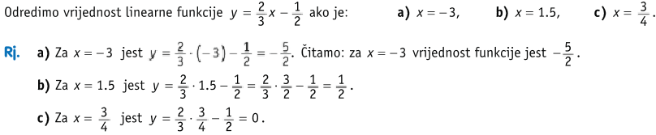

**Primjer 3.**

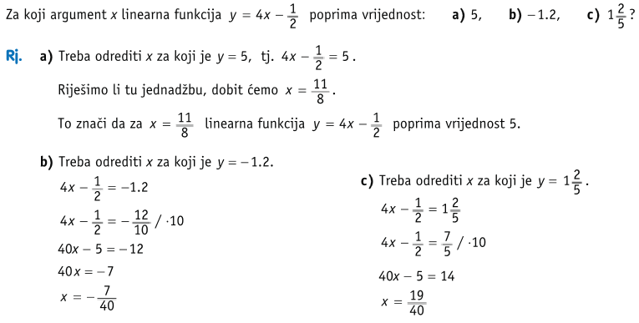

**VAŽNO!**

**Domaća zadaća: Iz knjige, sa 116. i 117. stranice, riješi 8.ab, 11.ab i 12.ab zadatak.**